segunda-feira, 13 de novembro de 2023
9 -Ano - N ^{O} 1413
DIÁRIO OFICIAL DO MUNICíPlO
PREFEITURA MUNICIPAL DE ITABAIANINHA

AVISO |   PREFEITURA MUNICIPAL DE ITABAIANINHA  AVISO  APLICAÇÃO DE PENALIDADE  Pregão Eletrônico n? 017/2022 — SRP/Prefeitura  O Prefeito de Itabaianinha, em cumprimento às suas atribuições legais e em atendimento aos Princípios da Legalidade, Impessoalidade, Moralidade, Probidade Administrativa e Publicidade, com fulcro no art. 72, da Lei n? 10.520, de 17 de julho de 2002, art. 13, S I^{P} do Decreto Federal n? 8538/2015, juntamente, item 8, subitem 8.1.5 do Edital do Pregão Eletrônico n? 017/2022 — SRP/Prefeitura e demais disposições correlatas, vem dar conhecimento ao público e demais interessados que aplicou a penalidade de SUSPENSÃO TEMPORÁRIA DE PARTICIPAÇÃO EM LICITAÇÃO E IMPEDIMENTO DE CONTRATAR COM O MUNICíPlO DE ITABAIANINHA, POR PERíODO NÃO INFERIOR A 06 (SEIS) MESES à empresa VITALLI DISTRIBUIDORA EIRELLI, inscrita no CNPJ 36.XXX.XXX/0001XX, por apresentar declaração falsa em processo licitatório.  Itabaianinha/SE, 13 de NOVEMBRO de 2023.  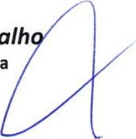  Danilo Alves de Carvalh  Prefeito de Itabaianinha | 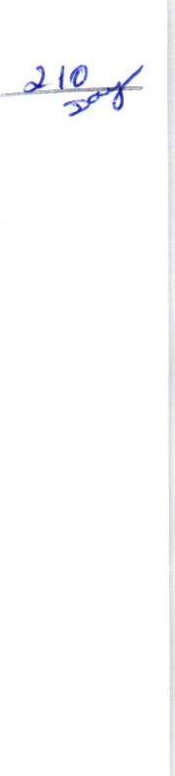  NO
Esta edição encontra-se no site: http://www.municipioonline.com.br/se/prefeitura/itabaianinha

Praça Floriano Peixoto CEP: 49.290-000 DIÁRIO OFICIAL DO MUNICÍPIO TELEFONE: (79) 3544-1291 EMAIL:

